LAPORAN BISNIS PROJECT PPLG

SISTEM PERPUSTAKAAN DIGITAL
PUSTAKA DIGITAL SEKOLAH

Aplikasi Manajemen Peminjaman Buku Perpustakaan Berbasis Web

Disusun oleh :
GIO

KELAS XI PPLG

SMK BPPI
2025

KATA PENGANTAR

Puji dan syukur kami panjatkan ke hadirat Tuhan Yang Maha Esa karena atas rahmat dan karunia-Nya kami dapat menyelesaikan Laporan Bisnis Project PPLG dengan judul Sistem Perpustakaan Digital Pustaka Digital Sekolah ini dengan baik dan tepat waktu. Laporan ini disusun sebagai salah satu tugas mata pelajaran PPLG (Pengembangan Perangkat Lunak dan Gim) di SMK BPPI.
Laporan ini membahas seluruh proses pengembangan produk aplikasi perpustakaan digital, mulai dari latar belakang, profil bisnis, perencanaan bisnis, perancangan sistem, implementasi, pengujian, analisis keuangan, pemasaran digital, hingga evaluasi. Aplikasi ini dibuat dengan harapan dapat membantu sekolah dalam mengelola peminjaman buku secara digital, modern, dan efisien.
Kami mengucapkan terima kasih kepada seluruh pihak yang telah membantu dan mendukung proses pembuatan aplikasi serta penyusunan laporan ini, khususnya kepada guru pembimbing mata pelajaran PPLG, orang tua, dan teman-teman yang telah memberikan masukan serta motivasi.
Kami menyadari bahwa laporan ini masih jauh dari sempurna. Oleh karena itu, kritik dan saran yang membangun sangat kami harapkan demi perbaikan laporan dan produk aplikasi ini di masa yang akan datang. Semoga laporan ini bermanfaat bagi pembaca.

Bandung, Juli 2025
Penulis,
Gio

DAFTAR ISI
BAB I 6
PENDAHULUAN 6
1.1 Latar Belakang 6
1.2 Rumusan Masalah 6
1.3 Tujuan 6
1.4 Manfaat 7
1.4.1 Manfaat bagi Siswa / Anggota Perpustakaan 7
1.4.2 Manfaat bagi Petugas / Staf Perpustakaan 7
1.4.3 Manfaat bagi Pihak Sekolah / Lembaga 7
1.4.4 Manfaat bagi Pengembang (Pelajar) 7
BAB II 8
PROFIL BISNIS 8
2.1 Nama Usaha 8
2.2 Visi dan Misi 8
Visi 8
Misi 8
2.3 Struktur Organisasi 8
2.4 Deskripsi Produk 9
2.5 Target Pasar 9
BAB III 10
PERENCANAAN BISNIS 10
3.1 Business Model Canvas (BMC) 10
3.2 Analisis SWOT 10
3.3 Strategi Pemasaran 11
3.4 Timeline Pengembangan 11
BAB IV 13
PERANCANGAN SISTEM 13
4.1 Analisis Kebutuhan 13
4.1.1 Kebutuhan Fungsional 13
4.1.2 Kebutuhan Non-Fungsional 13
4.2 Flowchart 13
4.2.1 Flowchart Login 13
4.2.2 Flowchart Peminjaman 13
4.2.3 Flowchart Pengembalian 14
4.3 Use Case Diagram 14
4.4 Entity Relationship Diagram (ERD) 14
4.5 Perancangan Database 14
4.5.1 Tabel Users 14
4.5.2 Tabel Books 15
4.5.3 Tabel Loans 15
4.6 Perancangan UI/UX 16
BAB V 17
IMPLEMENTASI 17
5.1 Teknologi yang Digunakan 17
5.2 Implementasi Fitur Login dan Autentikasi 17
5.3 Implementasi CRUD Data Buku dan Anggota 17
5.4 Implementasi QR Code dan Scan Kamera 18
5.5 Implementasi Fitur Unggulan 18
5.5.1 Perhitungan Denda Otomatis 18
5.5.2 Sistem Anti-Fraud Pengembalian 18
5.5.3 Dashboard Statistik 18
5.5.4 Laporan Riwayat Peminjaman 18
5.6 Deployment Aplikasi 19
BAB VI 20
PENGUJIAN 20
6.1 Metode Pengujian 20
6.2 Skenario dan Hasil Pengujian 20
6.3 Kesimpulan Pengujian 21
BAB VII 23
KEUANGAN 23
7.1 Modal 23
7.2 HPP (Harga Pokok Penjualan) 23
7.3 Harga Jual 23
7.4 Perhitungan Laba Rugi 24
7.5 Perhitungan BEP (Break Even Point) 24
BAB VIII 25
PEMASARAN DIGITAL 25
8.1 Instagram 25
8.2 TikTok 25
8.3 WhatsApp Business 25
8.4 Marketplace 25
8.5 Strategi Konten dan Promosi 25
BAB IX 26
EVALUASI 26
9.1 Kelebihan Produk 26
9.2 Kekurangan Produk 26
9.3 Rencana Pengembangan 26
BAB X 27
PENUTUP 27
10.1 Kesimpulan 27
10.2 Saran 27
LAMPIRAN 28
Lampiran 1 : Dokumentasi Kegiatan 28
Lampiran 2 : Screenshot Aplikasi 28
Lampiran 3 : Bukti Promosi 28
Lampiran 4 : Bukti Penjualan 28
DAFTAR PUSTAKA 29

BAB I

PENDAHULUAN

1.1 Latar Belakang
Perpustakaan merupakan sarana penting dalam dunia pendidikan untuk menyediakan sumber belajar bagi siswa dan guru. Namun, sebagian besar perpustakaan sekolah masih dikelola secara konvensional, yaitu pencatatan peminjaman dan pengembalian buku menggunakan buku besar atau kartu manual. Cara ini memiliki banyak kelemahan, antara lain pencatatan yang lambat, mudah terjadi kesalahan, sulit mencari data peminjam, data buku yang tidak akurat, serta kesulitan dalam memantau buku yang terlambat dikembalikan.
Berdasarkan permasalahan tersebut, kami berinisiatif membangun sebuah produk aplikasi berbasis web bernama Pustaka Digital Sekolah. Aplikasi ini merupakan sistem informasi manajemen perpustakaan yang menangani pengelolaan data buku, data anggota, peminjaman, pengembalian, perhitungan denda keterlambatan, serta laporan statistik secara otomatis dan terkomputerisasi.
Keunggulan utama aplikasi ini adalah setiap buku memiliki kode QR (QR Code) yang memudahkan proses peminjaman dan pengembalian dengan cara scan menggunakan kamera ponsel. Dengan demikian, proses transaksi perpustakaan menjadi lebih cepat, akurat, dan efisien dibandingkan pencatatan manual.
Selain menjadi solusi bagi perpustakaan sekolah, produk ini juga kami rancang sebagai sebuah usaha rintisan (bisnis) yang dapat ditawarkan kepada sekolah-sekolah lain dalam bentuk layanan langganan berbayar. Oleh karena itu, laporan ini disusun tidak hanya membahas sisi teknis perangkat lunak, tetapi juga mencakup aspek bisnis, keuangan, dan pemasaran digital sebagai bagian dari Project PPLG.

1.2 Rumusan Masalah
Berdasarkan latar belakang di atas, rumusan masalah dalam project ini adalah sebagai berikut:
- Bagaimana merancang dan membangun aplikasi perpustakaan digital berbasis web yang mudah digunakan?
- Bagaimana mengelola data buku, anggota, peminjaman, dan pengembalian secara otomatis dan akurat?
- Bagaimana menerapkan sistem QR Code dan scan kamera untuk mempercepat transaksi peminjaman dan pengembalian?
- Bagaimana menghitung denda keterlambatan pengembalian secara otomatis?
- Bagaimana menyusun perencanaan bisnis dan analisis keuangan produk aplikasi tersebut?

1.3 Tujuan
Tujuan dari pembuatan project ini adalah sebagai berikut:
- Menghasilkan aplikasi perpustakaan digital berbasis web yang dapat digunakan oleh perpustakaan sekolah.
- Memudahkan pengelolaan data buku, anggota, peminjaman, dan pengembalian secara terkomputerisasi.
- Menerapkan teknologi QR Code dan scan kamera untuk mempercepat proses transaksi perpustakaan.
- Mengimplementasikan perhitungan denda keterlambatan secara otomatis sesuai ketentuan.
- Menyusun rencana bisnis, analisis SWOT, perencanaan keuangan, serta strategi pemasaran digital produk.

1.4 Manfaat

1.4.1 Manfaat bagi Siswa / Anggota Perpustakaan
- Proses peminjaman buku menjadi lebih cepat dan mudah hanya dengan scan QR Code.
- Dapat melihat riwayat peminjaman dan status buku yang sedang dipinjam.

1.4.2 Manfaat bagi Petugas / Staf Perpustakaan
- Pencatatan transaksi menjadi otomatis sehingga tidak terjadi kesalahan pencatatan.
- Perhitungan denda keterlambatan dilakukan otomatis oleh sistem.
- Laporan riwayat peminjaman dapat diekspor ke format CSV untuk keperluan administrasi.

1.4.3 Manfaat bagi Pihak Sekolah / Lembaga
- Data perpustakaan lebih tertib, terpusat, dan mudah dipantau melalui dashboard statistik.
- Menjadi solusi bisnis yang dapat menghasilkan pendapatan dari layanan langganan.

1.4.4 Manfaat bagi Pengembang (Pelajar)
- Menambah pengalaman dalam membangun aplikasi web menggunakan framework Laravel.
- Melatih kemampuan perencanaan bisnis, analisis pasar, dan pemasaran digital.

BAB II

PROFIL BISNIS

2.1 Nama Usaha
Nama usaha produk ini adalah Pustaka Digital Sekolah. Usaha ini bergerak di bidang layanan teknologi informasi, khususnya menyediakan aplikasi manajemen perpustakaan berbasis web (Software as a Service / SaaS) untuk sekolah dan lembaga pendidikan.

2.2 Visi dan Misi

Visi
Menjadi penyedia aplikasi perpustakaan digital terkemuka yang membantu sekolah di Indonesia mengelola perpustakaan secara modern, cepat, dan efisien.

Misi
- Menyediakan aplikasi perpustakaan yang mudah digunakan dan terjangkau bagi sekolah.
- Menerapkan teknologi terkini, seperti QR Code dan scan kamera, dalam setiap fitur utama.
- Memberikan layanan pendampingan, pelatihan, dan dukungan teknis bagi pengguna.
- Terus mengembangkan fitur berdasarkan kebutuhan dan masukan pengguna.

2.3 Struktur Organisasi
Struktur organisasi usaha Pustaka Digital Sekolah terdiri dari bagian-bagian berikut:
Jabatan | Tugas dan Tanggung Jawab
Direktur / Pemilik Usaha | Mengelola jalannya usaha, mengambil keputusan, dan menjalin kerja sama dengan sekolah
Manajer Proyek (Project Manager) | Mengkoordinasikan tim, mengatur jadwal pengembangan, dan memastikan produk selesai tepat waktu
Programmer / Developer | Membangun dan mengembangkan aplikasi (backend dan frontend)
Desainer UI/UX | Merancang tampilan aplikasi yang menarik dan mudah digunakan
Bagian Pemasaran | Melakukan promosi digital dan menjalin komunikasi dengan calon pelanggan

Tabel 2.1 Struktur Organisasi Pustaka Digital Sekolah
Pada project awal ini, seluruh peran tersebut dijalankan secara bersama-sama oleh anggota kelompok sebagai bagian dari pembelajaran praktik kerja dalam tim pengembangan perangkat lunak.

2.4 Deskripsi Produk
Pustaka Digital Sekolah adalah aplikasi manajemen perpustakaan berbasis web yang memiliki fitur utama sebagai berikut:
- Manajemen data buku lengkap dengan kategori, stok, dan ISBN.
- Manajemen data anggota perpustakaan dengan nomor induk siswa nasional (NISN).
- Peminjaman dan pengembalian buku berbasis QR Code dengan scan kamera ponsel.
- Perhitungan denda keterlambatan secara otomatis (Rp500 per hari, maksimal Rp5.000).
- Sistem keamanan anti-fraud pada proses pengembalian dengan konfirmasi fisik buku.
- Dashboard statistik berupa grafik peminjaman, buku terpopuler, dan status ketersediaan buku.
- Fitur pencarian, filter, dan ekspor laporan riwayat peminjaman ke format CSV.
- Sistem hak akses tiga level yaitu Admin, Staff, dan Anggota (Siswa).
Aplikasi ini dapat diakses menggunakan berbagai perangkat (ponsel, tablet, laptop) melalui browser, sehingga fleksibel digunakan di lingkungan sekolah maupun dari rumah.

2.5 Target Pasar
Target pasar utama produk Pustaka Digital Sekolah adalah sebagai berikut:
- Sekolah menengah (SMK, SMA, SMP) dan madrasah yang membutuhkan sistem perpustakaan digital.
- Perpustakaan desa atau perpustakaan komunitas yang ingin beralih ke sistem digital.
- Lembaga bimbingan belajar dan pesantren yang memiliki koleksi buku yang dikelola secara terpusat.
Pada tahap awal, produk ini ditargetkan untuk 3 sampai 5 sekolah di sekitar wilayah Bandung dengan potensi pengembangan yang lebih luas melalui pemasaran digital.

BAB III

PERENCANAAN BISNIS

3.1 Business Model Canvas (BMC)
Business Model Canvas digunakan untuk menggambarkan model bisnis Pustaka Digital Sekolah dalam sembilan blok utama sebagai berikut:
Blok | Deskripsi
Customer Segments | Sekolah, perpustakaan, lembaga bimbingan belajar, dan pesantren
Value Propositions | Aplikasi perpustakaan digital yang cepat, mudah, terjangkau, dengan fitur QR Code dan denda otomatis
Channels | Website, media sosial (Instagram, TikTok), WhatsApp Business, dan presentasi langsung ke sekolah
Customer Relationships | Layanan pendampingan, pelatihan petugas, dan dukungan teknis via WhatsApp
Revenue Streams | Biaya langganan bulanan per sekolah, iuran anggota tahunan, dan pendapatan dari denda keterlambatan
Key Resources | Perangkat keras, server hosting, aplikasi web, data buku, dan tim pengembang
Key Activities | Pengembangan aplikasi, pemeliharaan server, pembaruan fitur, dan pemasaran
Key Partnerships | Pihak sekolah, penyedia hosting, penyedia layanan internet, dan penyedia jasa percetakan stiker QR
Cost Structure | Biaya hosting, internet, listrik, percetakan stiker QR, dan biaya promosi

Tabel 3.1 Business Model Canvas Pustaka Digital Sekolah

3.2 Analisis SWOT
Analisis SWOT digunakan untuk mengevaluasi kekuatan (Strengths), kelemahan (Weaknesses), peluang (Opportunities), dan ancaman (Threats) dari produk ini.
Internal | External
Strengths (Kekuatan): 1. Fitur QR Code yang inovatif. 2. Perhitungan denda otomatis. 3. Tampilan modern dan mudah digunakan. 4. Dapat diakses dari berbagai perangkat. | Opportunities (Peluang): 1. Banyak sekolah masih menggunakan pencatatan manual. 2. Program digitalisasi sekolah semakin digencarkan. 3. Penggunaan ponsel oleh siswa semakin luas.
Weaknesses (Kelemahan): 1. Masih memerlukan koneksi internet untuk akses penuh. 2. Fitur belum selengkap aplikasi komersial besar. 3. Tim pengembang masih belajar. | Threats (Ancaman): 1. Banyak pesaing aplikasi perpustakaan yang sudah mapan. 2. Harga layanan pesaing yang bervariasi. 3. Keamanan data harus terus ditingkatkan.

Tabel 3.2 Analisis SWOT Pustaka Digital Sekolah

3.3 Strategi Pemasaran
Strategi pemasaran yang diterapkan untuk memperkenalkan dan menjual produk Pustaka Digital Sekolah antara lain:
- Menawarkan masa uji coba gratis selama satu bulan untuk menarik minat sekolah.
- Melakukan presentasi langsung kepada pihak sekolah dengan demonstrasi penggunaan aplikasi.
- Memasarkan melalui media sosial seperti Instagram dan TikTok dengan konten edukatif dan menarik.
- Menggunakan WhatsApp Business untuk komunikasi dan penawaran kepada calon pelanggan.
- Memberikan paket harga khusus untuk pemesanan lebih dari satu sekolah.
- Memanfaatkan rekomendasi dari mulut ke mulut (word of mouth) dari sekolah yang sudah menjadi pelanggan.

3.4 Timeline Pengembangan
Project pengembangan produk ini direncanakan dalam kurun waktu enam bulan sebagai berikut:
No | Kegiatan | Waktu
1 | Analisis kebutuhan dan perencanaan bisnis | Bulan ke-1
2 | Perancangan database, ERD, dan UI/UX | Bulan ke-2
3 | Implementasi fitur inti (login, CRUD buku dan anggota) | Bulan ke-3
4 | Implementasi fitur lanjutan (QR Code, scan kamera, denda, statistik) | Bulan ke-4
5 | Pengujian sistem dan perbaikan bug | Bulan ke-5
6 | Deployment dan peluncuran produk | Bulan ke-6

Tabel 3.3 Timeline Pengembangan Produk

BAB IV

PERANCANGAN SISTEM

4.1 Analisis Kebutuhan

4.1.1 Kebutuhan Fungsional
Kebutuhan fungsional adalah kebutuhan yang menjelaskan fungsi-fungsi yang harus dimiliki oleh sistem. Kebutuhan fungsional aplikasi Pustaka Digital Sekolah antara lain:
- Sistem dapat melakukan registrasi dan login pengguna dengan tiga level hak akses (Admin, Staff, Anggota).
- Sistem dapat mengelola data buku (tambah, ubah, hapus, cari) lengkap dengan kategori dan stok.
- Sistem dapat mengelola data anggota perpustakaan beserta NISN.
- Sistem dapat mencatat proses peminjaman buku melalui scan QR Code.
- Sistem dapat mencatat proses pengembalian buku dan menghitung denda keterlambatan secara otomatis.
- Sistem dapat menampilkan dashboard statistik berupa grafik peminjaman dan status buku.
- Sistem dapat mengekspor laporan riwayat peminjaman ke format CSV.
- Sistem dapat mencetak label QR Code untuk setiap buku.

4.1.2 Kebutuhan Non-Fungsional
- Sistem dapat diakses melalui browser pada berbagai perangkat (responsif).
- Sistem memiliki keamanan kata sandi terenkripsi dan pembatasan hak akses (middleware).
- Sistem menampilkan notifikasi yang jelas dan mudah dipahami pengguna.
- Sistem memiliki waktu respons yang cepat dan stabil.
- Tampilan antarmuka menarik, konsisten, dan mudah dipahami (user friendly).

4.2 Flowchart
Flowchart digunakan untuk menggambarkan alur proses yang ada di dalam sistem. Terdapat tiga alur utama, yaitu alur login, alur peminjaman, dan alur pengembalian buku.

4.2.1 Flowchart Login
Alur login dimulai dari pengguna membuka halaman login, kemudian memasukkan email dan kata sandi. Sistem memeriksa kecocokan data. Jika data valid, pengguna diarahkan ke halaman dashboard sesuai hak aksesnya. Jika tidak valid, sistem menampilkan pesan kesalahan dan meminta pengguna mengulang.

Gambar 4.1 Flowchart Login
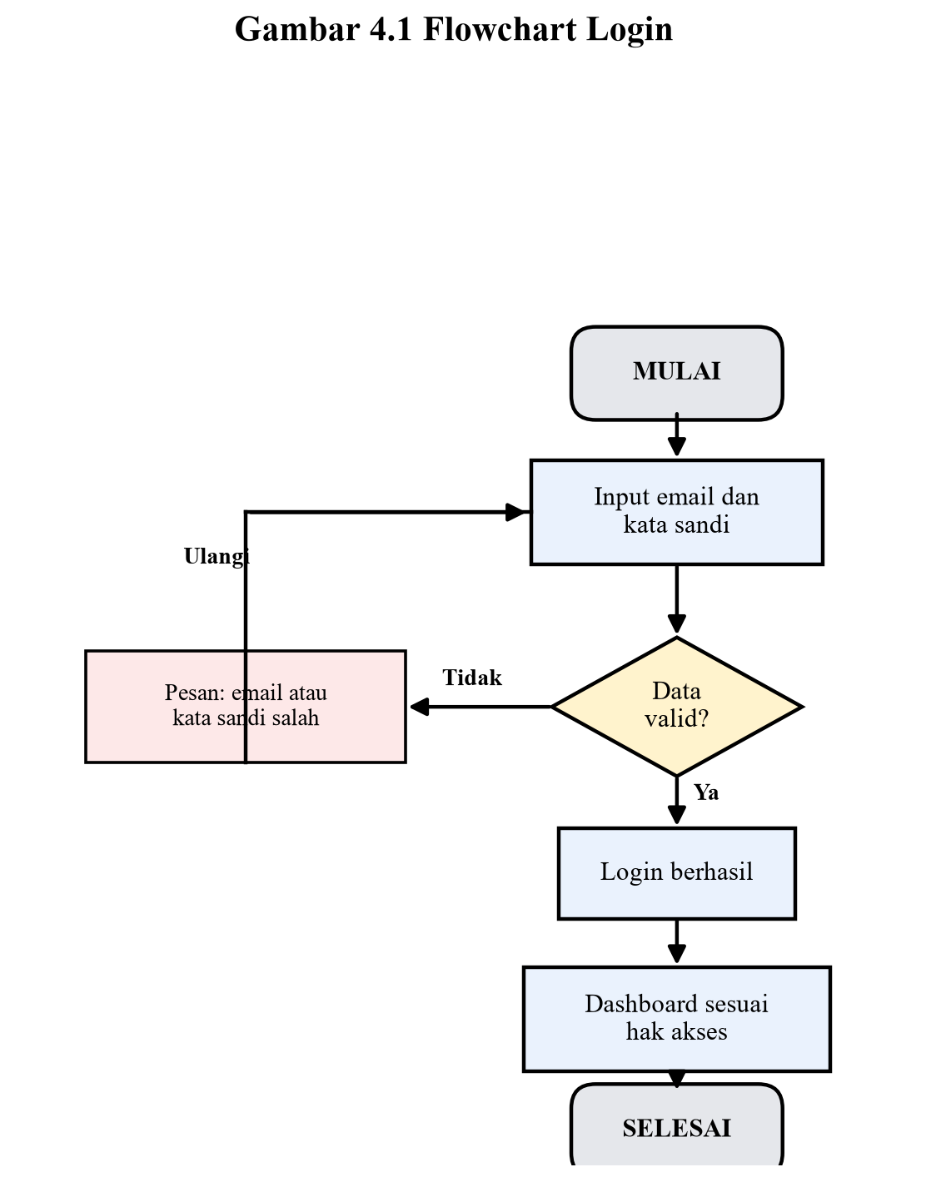

4.2.2 Flowchart Peminjaman
Alur peminjaman dimulai dari pengguna memilih menu Pinjam, kemudian melakukan scan QR Code pada buku. Sistem mencari buku berdasarkan ISBN hasil scan. Sistem memeriksa stok dan status peminjaman aktif. Jika buku tersedia dan tidak sedang dipinjam, data peminjaman disimpan dan stok berkurang. Jika tidak, sistem menampilkan pesan peringatan.

Gambar 4.2 Flowchart Peminjaman
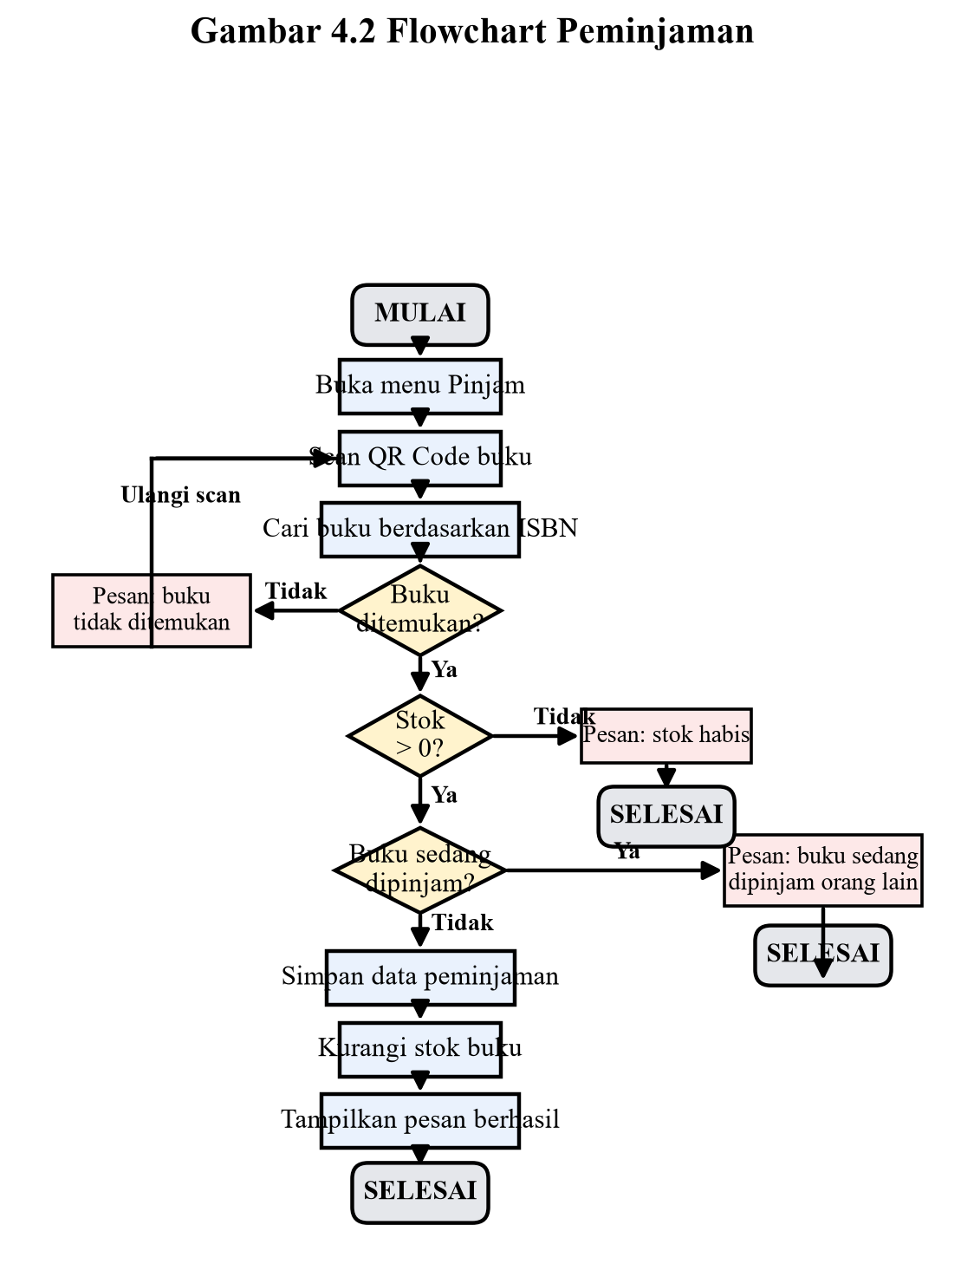

4.2.3 Flowchart Pengembalian
Alur pengembalian hanya dapat dilakukan oleh Admin atau Staff. Petugas melakukan scan QR Code buku, sistem mencari peminjaman aktif. Sistem menghitung selisih tanggal untuk menentukan denda. Petugas mengonfirmasi bahwa buku telah diterima secara fisik, kemudian sistem menyimpan data pengembalian, menambah stok, dan mencatat denda apabila terlambat.

Gambar 4.3 Flowchart Pengembalian
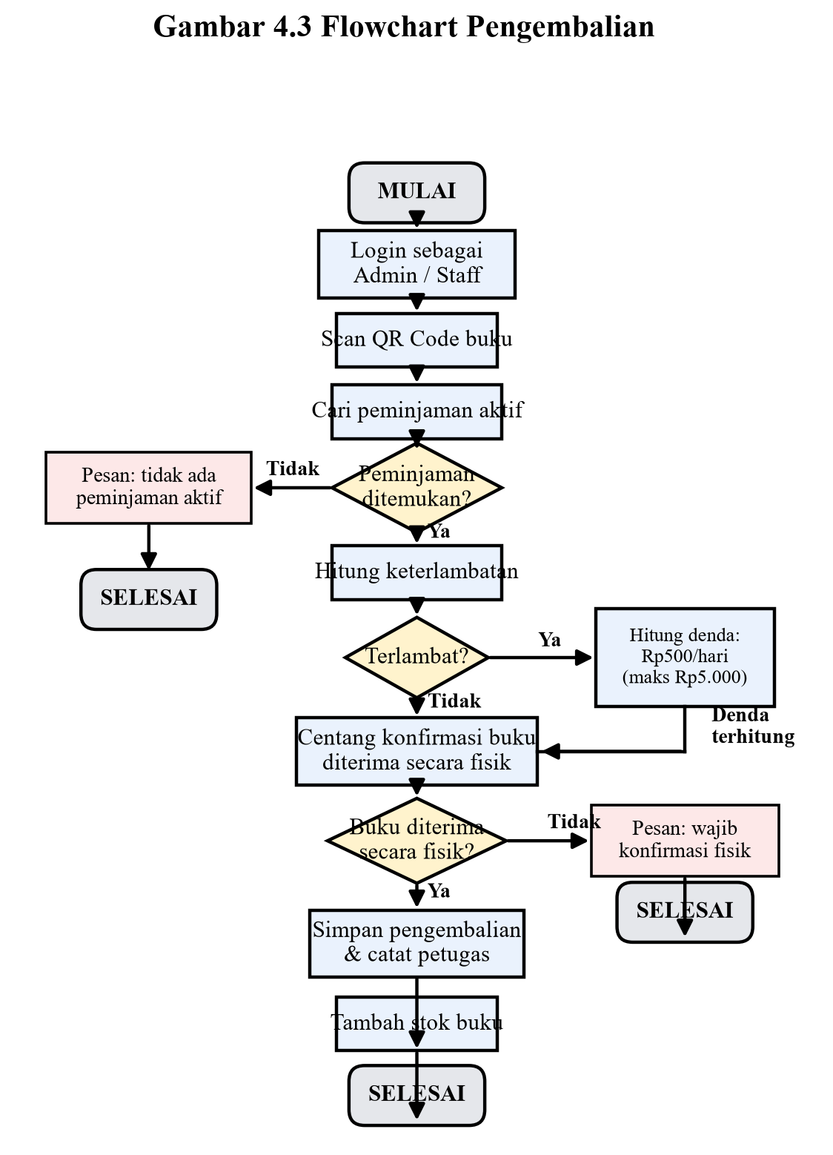

4.3 Use Case Diagram
Use Case Diagram menggambarkan interaksi antara aktor dengan sistem. Aktor pada aplikasi ini adalah Admin, Staff, dan Anggota (Siswa).
[Gambar 4.4: Use Case Diagram - sisipkan diagram]
Aktor | Hak Akses / Use Case
Admin | Login, mengelola buku, mengelola anggota, meminjamkan buku, menerima pengembalian, membayar denda, melihat statistik, mengekspor laporan, mencetak label QR
Staff | Login, meminjamkan buku, menerima pengembalian, membayar denda, mengekspor laporan
Anggota (Siswa) | Login, melihat daftar buku, meminjam buku, melihat riwayat peminjaman

Tabel 4.1 Daftar Aktor dan Hak Akses

4.4 Entity Relationship Diagram (ERD)
ERD menggambarkan hubungan antar tabel dalam database. Terdapat tiga tabel utama yaitu tabel users, tabel books, dan tabel loans. Hubungan antar tabel adalah sebagai berikut: satu user dapat memiliki banyak peminjaman (relasi one to many), dan satu buku juga dapat memiliki banyak peminjaman (relasi one to many).
[Gambar 4.5: ERD - sisipkan diagram]

4.5 Perancangan Database
Database aplikasi ini menggunakan MySQL. Berikut adalah struktur tabel yang digunakan dalam aplikasi:

4.5.1 Tabel Users
Field | Tipe Data | Keterangan | Ketentuan
id | bigint | Kunci utama | Primary key
name | string | Nama pengguna | Wajib diisi
email | string | Email pengguna | Unique
role | string | Level akses | Default user
nisn | string | Nomor induk siswa | Unique, nullable

Tabel 4.2 Struktur Tabel Users

4.5.2 Tabel Books
Field | Tipe Data | Keterangan | Ketentuan
id | bigint | Kunci utama | Primary key
isbn | string | Nomor ISBN buku | Unique
title | string | Judul buku | Wajib diisi
author | string | Nama penulis | Wajib diisi
stock | integer | Jumlah stok buku | Default 0
kategori | string | Kategori buku | Nullable

Tabel 4.3 Struktur Tabel Books

4.5.3 Tabel Loans
Field | Tipe Data | Keterangan | Ketentuan
id | bigint | Kunci utama | Primary key
user_id | bigint | ID peminjam | Foreign key users
book_id | bigint | ID buku | Foreign key books
loan_date | date | Tanggal pinjam | Wajib diisi
due_date | date | Jatuh tempo | 7 hari setelah pinjam
returned_at | date | Tanggal kembali | Nullable
denda | integer | Denda keterlambatan | Default 0, maks 5000

Tabel 4.4 Struktur Tabel Loans

4.6 Perancangan UI/UX
Perancangan antarmuka (UI/UX) aplikasi menggunakan desain neo-brutalist, yaitu tampilan yang menggunakan warna-warna tegas (kuning, merah, biru), garis tepi tebal, bayangan kasar (hard shadow), serta sudut yang membulat pada elemen-elemennya. Desain ini dipilih agar tampilan aplikasi terlihat modern, mencolok, dan mudah dikenali, namun tetap nyaman digunakan.
Halaman utama yang dirancang antara lain halaman login, dashboard, daftar buku, detail buku, form peminjaman dengan scan kamera, halaman pengembalian, riwayat peminjaman, serta halaman pengelolaan anggota. Seluruh halaman dirancang responsif agar dapat digunakan dengan nyaman pada layar ponsel maupun komputer.

BAB V

IMPLEMENTASI

5.1 Teknologi yang Digunakan
Aplikasi Pustaka Digital Sekolah dibangun menggunakan teknologi berikut:
Teknologi | Fungsi
Laravel 10 (PHP 8.1) | Framework utama untuk membangun backend aplikasi
MySQL | Database untuk menyimpan data buku, anggota, dan peminjaman
Tailwind CSS 3 | Framework CSS untuk tampilan dan desain neo-brutalist
Milon Barcode | Pustaka untuk menghasilkan QR Code ISBN buku
HTML5-QRCode | Pustaka JavaScript untuk scan QR Code menggunakan kamera
Chart.js | Pustaka untuk menampilkan grafik statistik dashboard
SweetAlert2 | Pustaka untuk menampilkan notifikasi dan konfirmasi yang menarik
Railway | Platform cloud untuk men-deploy aplikasi agar dapat diakses online

Tabel 5.1 Teknologi yang Digunakan

5.2 Implementasi Fitur Login dan Autentikasi
Sistem autentikasi dibangun menggunakan fitur Breeze dari Laravel. Setiap pengguna harus login terlebih dahulu menggunakan email dan kata sandi sebelum dapat mengakses aplikasi. Sistem menerapkan tiga level hak akses, yaitu Admin, Staff, dan Anggota. Setiap level memiliki batasan menu dan fungsi yang berbeda, dan pembatasan ini diimplementasikan menggunakan middleware khusus di dalam framework Laravel.
[Gambar 5.1: Halaman Login - sisipkan screenshot]
[Gambar 5.2: Halaman Registrasi Anggota - sisipkan screenshot]

5.3 Implementasi CRUD Data Buku dan Anggota
Fitur CRUD (Create, Read, Update, Delete) diterapkan pada pengelolaan data buku dan data anggota. Admin dapat menambahkan buku baru lengkap dengan ISBN, judul, penulis, kategori, dan stok. Data buku dapat dicari berdasarkan judul, penulis, atau ISBN, serta dapat difilter berdasarkan kategori dan status ketersediaan. Pengelolaan anggota dilakukan melalui fitur yang menampilkan data NISN, nama, email, dan peran (role) pengguna.
[Gambar 5.3: Halaman Daftar Buku - sisipkan screenshot]
[Gambar 5.4: Halaman Tambah Buku - sisipkan screenshot]
[Gambar 5.5: Halaman Daftar Anggota - sisipkan screenshot]

5.4 Implementasi QR Code dan Scan Kamera
Setiap buku memiliki QR Code yang dihasilkan dari nomor ISBN menggunakan pustaka Milon Barcode. QR Code dapat dicetak dalam bentuk label untuk ditempel pada buku. Proses peminjaman dan pengembalian dilakukan dengan memindai QR Code tersebut menggunakan kamera ponsel melalui pustaka HTML5-QRCode. Sistem secara otomatis mengenali ISBN dan menampilkan informasi buku serta peminjam.
[Gambar 5.6: Halaman Scan Peminjaman - sisipkan screenshot]
[Gambar 5.7: Halaman Scan Pengembalian - sisipkan screenshot]

5.5 Implementasi Fitur Unggulan

5.5.1 Perhitungan Denda Otomatis
Ketika buku dikembalikan, sistem menghitung selisih hari antara tanggal jatuh tempo dan tanggal pengembalian. Denda dihitung sebesar Rp500 per hari keterlambatan dengan batas maksimal Rp5.000. Besaran denda ditampilkan kepada petugas sebelum pengembalian disimpan.

5.5.2 Sistem Anti-Fraud Pengembalian
Untuk mencegah pengembalian buku yang tidak sesuai secara fisik, proses pengembalian hanya dapat dilakukan oleh Admin atau Staff dan wajib mencentang konfirmasi bahwa buku telah diterima secara fisik. Setiap pengembalian juga mencatat siapa petugas yang memproses (audit trail) dan informasi ini tampil pada riwayat peminjaman serta laporan ekspor.

5.5.3 Dashboard Statistik
Dashboard menampilkan statistik jumlah buku, jumlah peminjaman aktif, buku terlambat, dan buku yang telah dikembalikan. Statistik juga disajikan dalam bentuk grafik menggunakan Chart.js, yaitu grafik peminjaman per bulan, buku terpopuler, dan status ketersediaan buku.
[Gambar 5.8: Halaman Dashboard Statistik - sisipkan screenshot]

5.5.4 Laporan Riwayat Peminjaman
Sistem menyediakan laporan riwayat peminjaman yang dapat dicari dan difilter berdasarkan status serta rentang tanggal. Laporan dapat diekspor ke dalam format CSV yang berisi nomor, judul buku, ISBN, peminjam, NISN, tanggal pinjam, jatuh tempo, tanggal kembali, status, denda, status denda, dan petugas yang memproses.

5.6 Deployment Aplikasi
Aplikasi di-deploy ke platform cloud Railway. Proses deployment dilakukan secara otomatis setiap kali kode program diperbarui dan dipush ke repositori GitHub. Dengan demikian, aplikasi dapat diakses secara online melalui browser kapan saja dan dari mana saja, sehingga siap digunakan oleh pihak sekolah.

BAB VI

PENGUJIAN

6.1 Metode Pengujian
Pengujian aplikasi dilakukan menggunakan metode Black Box Testing. Metode ini berfokus pada pengujian fungsional sistem berdasarkan input dan output yang dihasilkan, tanpa memeriksa struktur kode program. Pengujian dilakukan untuk memastikan seluruh fitur berjalan sesuai dengan yang diharapkan.

6.2 Skenario dan Hasil Pengujian
Berikut adalah hasil pengujian Black Box Testing pada aplikasi Pustaka Digital Sekolah:
No | Item Uji | Skenario Pengujian | Hasil yang Diharapkan | Hasil
1 | Form Login | Memasukkan email dan kata sandi yang valid | Pengguna masuk ke halaman dashboard | Sesuai (Valid)
2 | Registrasi Anggota | Mengisi form registrasi lengkap dengan NISN | Akun anggota berhasil dibuat | Sesuai (Valid)
3 | Daftar Buku | Membuka menu Buku | Daftar buku beserta QR Code tampil | Sesuai (Valid)
4 | Tambah Buku | Admin mengisi form tambah buku | Data buku tersimpan dan stok bertambah | Sesuai (Valid)
5 | Edit dan Hapus Buku | Admin mengubah dan menghapus data buku | Data buku terupdate dan terhapus | Sesuai (Valid)
6 | Peminjaman Buku | Scan QR Code buku yang tersedia | Peminjaman tersimpan dan stok berkurang | Sesuai (Valid)
7 | Peminjaman Stok Habis | Meminjam buku dengan stok 0 | Sistem menolak dan menampilkan peringatan | Sesuai (Valid)
8 | Pengembalian Buku | Staff/admin scan QR buku yang dipinjam | Pengembalian tersimpan dan stok bertambah | Sesuai (Valid)
9 | Denda Keterlambatan | Mengembalikan buku melewati jatuh tempo | Denda terhitung Rp500/hari maks Rp5.000 | Sesuai (Valid)
10 | Konfirmasi Fisik Buku | Submit pengembalian tanpa centang konfirmasi | Sistem menolak pengembalian | Sesuai (Valid)
11 | Pembayaran Denda | Menekan tombol bayar denda pada anggota | Status denda berubah menjadi lunas | Sesuai (Valid)
12 | Dashboard Statistik | Membuka halaman dashboard | Statistik dan grafik Chart.js tampil | Sesuai (Valid)
13 | Ekspor Laporan CSV | Menekan tombol ekspor CSV | File CSV riwayat peminjaman terunduh | Sesuai (Valid)
14 | Cetak Label QR | Menekan tombol cetak label QR | Halaman print label QR terbuka | Sesuai (Valid)
15 | Pembatasan Hak Akses | Login sebagai Anggota lalu membuka menu pengelolaan anggota | Sistem menolak akses (halaman 403) | Sesuai (Valid)
16 | CRUD Anggota | Admin menambah, mengubah, dan menghapus anggota | Data anggota berhasil dikelola | Sesuai (Valid)
17 | Pencarian dan Filter | Mengetik kata kunci dan memilih filter status | Hasil pencarian dan filter tampil sesuai | Sesuai (Valid)
18 | Notifikasi (SweetAlert2) | Melakukan aksi seperti hapus data | Konfirmasi dan notifikasi popup tampil | Sesuai (Valid)

Tabel 6.1 Hasil Black Box Testing

6.3 Kesimpulan Pengujian
Berdasarkan hasil pengujian di atas, seluruh skenario pengujian menunjukkan hasil sesuai dengan yang diharapkan dan dinyatakan valid. Aplikasi Pustaka Digital Sekolah telah berfungsi dengan baik sesuai dengan kebutuhan fungsional yang telah ditetapkan, sehingga layak untuk digunakan dan diluncurkan.

BAB VII

KEUANGAN

7.1 Modal
Modal yang dibutuhkan untuk memulai usaha Pustaka Digital Sekolah terbagi menjadi modal investasi (peralatan) dan modal operasional. Berikut rincian perhitungan modal awal:
No | Jenis Kebutuhan | Biaya | Keterangan
1 | Laptop untuk pengembangan | Rp 3.500.000 | Investasi awal (depresiasi 2 tahun)
2 | Hosting / deployment (Railway) | Rp 1.200.000 | Per tahun
3 | Biaya internet | Rp 3.600.000 | Rp 300.000 x 12 bulan
4 | Cetak stiker QR dan label buku | Rp 600.000 | Untuk 1.000 label
5 | Biaya promosi digital | Rp 480.000 | Rp 40.000 x 12 bulan
Total Modal Awal |  | Rp 9.380.000

Tabel 7.1 Rincian Modal Awal

7.2 HPP (Harga Pokok Penjualan)
HPP dihitung untuk setiap paket layanan langganan aplikasi per sekolah per bulan. Berikut rincian HPP per paket:
Komponen | Biaya per Bulan | Keterangan
Hosting | Rp 100.000 | Proporsi hosting per sekolah
Internet | Rp 50.000 | Proporsi internet per sekolah
Listrik dan operasional | Rp 30.000 | Biaya pendukung
Total HPP per Paket | Rp 180.000

Tabel 7.2 Perhitungan HPP per Paket Langganan

7.3 Harga Jual
Harga jual ditentukan dengan mempertimbangkan HPP, biaya tetap, dan target keuntungan. Harga jual paket langganan ditetapkan sebesar Rp 250.000 per sekolah per bulan. Dengan demikian, laba kotor per paket adalah Rp 250.000 - Rp 180.000 = Rp 70.000.
Item | Nilai | Keterangan
Harga jual per bulan | Rp 250.000 | Paket langganan per sekolah
Laba kotor per paket | Rp 70.000 | Harga jual - HPP

Tabel 7.3 Harga Jual dan Laba Kotor

7.4 Perhitungan Laba Rugi
Berikut proyeksi laporan laba rugi per bulan dengan asumsi terdapat 5 sekolah pelanggan langganan:
Uraian | Jumlah (Rp) | Keterangan
Pendapatan langganan | 1.250.000 | 5 x Rp 250.000
Total Pendapatan | 1.250.000
Biaya hosting | (500.000) | 5 x Rp 100.000
Biaya internet | (300.000)
Biaya listrik | (100.000)
Biaya promosi | (40.000)
Laba Bersih per Bulan | 310.000

Tabel 7.4 Proyeksi Laba Rugi per Bulan (5 pelanggan)
Dalam satu tahun, proyeksi laba bersih adalah Rp 310.000 x 12 bulan = Rp 3.720.000. Jumlah tersebut belum termasuk pendapatan tambahan dari iuran anggota dan denda keterlambatan.

7.5 Perhitungan BEP (Break Even Point)
Break Even Point (BEP) adalah titik di mana total pendapatan sama dengan total biaya sehingga usaha tidak mengalami untung maupun rugi. Perhitungan BEP adalah sebagai berikut:
Biaya tetap per bulan = biaya internet Rp 300.000 + listrik Rp 100.000 + promosi Rp 40.000 = Rp 440.000.
Biaya variabel per paket = hosting Rp 100.000. Harga jual = Rp 250.000. Kontribusi per paket = Rp 250.000 - Rp 100.000 = Rp 150.000.
BEP (unit) = Biaya tetap / kontribusi per paket = Rp 440.000 / Rp 150.000 = 2,93 paket, dibulatkan menjadi 3 paket langganan per bulan.
BEP (rupiah) = 3 x Rp 250.000 = Rp 750.000 per bulan.
Artinya, usaha sudah mencapai titik impas apabila berhasil memperoleh minimal 3 sekolah pelanggan dengan pendapatan minimal Rp 750.000 per bulan. Dengan target 5 pelanggan, usaha diproyeksikan memperoleh laba sejak bulan pertama.

BAB VIII

PEMASARAN DIGITAL

8.1 Instagram
Pemasaran melalui Instagram dilakukan dengan membuat akun bisnis khusus produk Pustaka Digital Sekolah. Konten yang dipublikasikan berupa foto dan video singkat fitur aplikasi, tutorial penggunaan, testimoni pengguna, serta informasi promo. Instagram juga dimanfaatkan untuk berinteraksi dengan calon pelanggan melalui fitur Direct Message dan kolom komentar.

8.2 TikTok
TikTok digunakan untuk menjangkau audiens yang lebih luas dengan konten video pendek yang menarik dan menghibur, seperti unboxing fitur aplikasi, proses scan QR Code buku, sebelum dan sesudah menggunakan aplikasi, serta konten edukatif tentang pentingnya budaya membaca. Konten TikTok dibuat mengikuti tren agar lebih mudah viral dan menjangkau banyak pengguna.

8.3 WhatsApp Business
WhatsApp Business digunakan sebagai kanal komunikasi utama dengan calon pelanggan dan pelanggan. Melalui aplikasi ini disediakan katalog produk, informasi harga, dan layanan bantuan (customer service). Calon sekolah dapat langsung bertanya, meminta demo, atau melakukan pemesanan langganan melalui WhatsApp.

8.4 Marketplace
Produk juga dipasarkan melalui platform marketplace jasa teknologi dan platform pendidikan digital. Melalui marketplace, layanan langganan aplikasi dapat diiklankan dan dipesan secara online dengan sistem ulasan (review) yang dapat meningkatkan kepercayaan calon pelanggan.

8.5 Strategi Konten dan Promosi
- Membuat kalender konten rutin untuk media sosial minimal 3 kali dalam seminggu.
- Menggunakan tagar (hashtag) yang relevan seperti #aplikasiperpustakaan, #perpustakaandigital, #digitalisasisekolah, dan #smkbisa.
- Menawarkan program gratis uji coba satu bulan pertama untuk menarik minat sekolah.
- Membuat konten testimoni dari sekolah yang sudah menjadi pelanggan.
- Memasang iklan berbayar (ads) pada Instagram dan TikTok dengan anggaran yang terkontrol.

BAB IX

EVALUASI

9.1 Kelebihan Produk
- Proses peminjaman dan pengembalian buku menjadi sangat cepat dengan teknologi scan QR Code.
- Perhitungan denda keterlambatan dilakukan otomatis dan akurat oleh sistem.
- Memiliki dashboard statistik yang membantu pihak sekolah memantau aktivitas perpustakaan.
- Terdapat sistem anti-fraud pada pengembalian untuk mencegah penyalahgunaan.
- Tampilan aplikasi modern dan mudah digunakan (user friendly).
- Data tersimpan secara terpusat sehingga mudah dicari dan dilaporkan.

9.2 Kekurangan Produk
- Membutuhkan koneksi internet untuk mengakses seluruh fitur aplikasi.
- Fitur-fitur yang tersedia masih terbatas dibandingkan aplikasi perpustakaan komersial yang besar.
- Belum tersedia aplikasi mobile native (Android/iOS), masih berbasis web.
- Kecepatan akses sangat bergantung pada server hosting yang digunakan.
- Pengguna baru membutuhkan waktu untuk beradaptasi dengan fitur scan kamera.

9.3 Rencana Pengembangan
- Mengembangkan aplikasi mobile berbasis Android agar lebih praktis digunakan.
- Menambahkan fitur notifikasi pengingat jatuh tempo peminjaman melalui email atau WhatsApp.
- Menambahkan fitur ulasan dan penilaian buku oleh anggota.
- Mengintegrasikan pembayaran denda secara digital (QRIS, transfer bank).
- Meningkatkan keamanan data dengan enkripsi yang lebih kuat dan backup otomatis.
- Menambah fitur pencadangan (backup) dan pemulihan data (restore).

BAB X

PENUTUP

10.1 Kesimpulan
Berdasarkan seluruh kegiatan pengembangan project ini, dapat disimpulkan bahwa:
- Aplikasi Pustaka Digital Sekolah berhasil dibangun sebagai sistem manajemen perpustakaan berbasis web menggunakan Laravel 10, PHP 8.1, dan MySQL.
- Aplikasi berhasil menerapkan teknologi QR Code dan scan kamera untuk mempercepat proses peminjaman dan pengembalian buku.
- Perhitungan denda keterlambatan, sistem anti-fraud, dashboard statistik, dan ekspor laporan CSV berjalan sesuai dengan yang diharapkan berdasarkan hasil Black Box Testing.
- Produk ini memiliki prospek bisnis yang baik dengan target pasar sekolah dan lembaga pendidikan, serta proyeksi laba positif pada 5 pelanggan dengan titik impas pada 3 pelanggan per bulan.
- Seluruh proses project, mulai dari perencanaan bisnis, pengembangan perangkat lunak, pengujian, hingga analisis keuangan, telah dilaksanakan sesuai tahapan Project PPLG.

10.2 Saran
Adapun saran untuk pengembangan project ini selanjutnya adalah sebagai berikut:
- Perlu dilakukan pengembangan aplikasi mobile agar pengguna dapat mengakses aplikasi dengan lebih praktis.
- Perlu ditambahkan fitur notifikasi pengingat jatuh tempo agar mengurangi jumlah keterlambatan pengembalian.
- Perlu dilakukan pengujian lebih lanjut pada jumlah pengguna yang besar untuk memastikan kestabilan sistem.
- Perlu dilakukan peninjauan harga dan strategi pemasaran secara berkala berdasarkan masukan pelanggan.
- Dokumentasi kode dan laporan pengembangan perlu dijaga agar memudahkan perawatan (maintenance) sistem di masa mendatang.

LAMPIRAN

Lampiran 1 : Dokumentasi Kegiatan
Dokumentasi kegiatan pengembangan aplikasi, presentasi produk, dan uji coba penggunaan aplikasi di sekolah dilampirkan pada bagian ini.
[Foto 1: Dokumentasi pengerjaan project]
[Foto 2: Dokumentasi presentasi produk]

Lampiran 2 : Screenshot Aplikasi
Screenshot seluruh halaman aplikasi dilampirkan sebagai bukti hasil implementasi, antara lain halaman login, dashboard, daftar buku, detail buku, peminjaman, pengembalian, riwayat peminjaman, dan pengelolaan anggota.
[Gambar A.1: Halaman Login]
[Gambar A.2: Dashboard]
[Gambar A.3: Daftar Buku]
[Gambar A.4: Scan Peminjaman]
[Gambar A.5: Scan Pengembalian dan Denda]
[Gambar A.6: Riwayat Peminjaman]
[Gambar A.7: Pengelolaan Anggota]

Lampiran 3 : Bukti Promosi
Screenshot konten promosi yang telah dipublikasikan melalui Instagram, TikTok, dan WhatsApp Business dilampirkan sebagai bukti pelaksanaan pemasaran digital.
[Gambar B.1: Konten Instagram]
[Gambar B.2: Konten TikTok]
[Gambar B.3: Katalog WhatsApp Business]

Lampiran 4 : Bukti Penjualan
Dokumen bukti penjualan, bukti pembayaran langganan, dan bukti pemesanan dari sekolah pelanggan dilampirkan sebagai bukti transaksi usaha.
[Gambar C.1: Bukti pembayaran langganan]
[Gambar C.2: Surat kerja sama sekolah]

DAFTAR PUSTAKA
Laravel Documentation. (2023). Laravel 10.x - The PHP Framework For Web Artisans. Tersedia di: https://laravel.com/docs
Tailwind CSS Documentation. (2023). Tailwind CSS - Rapidly build modern websites. Tersedia di: https://tailwindcss.com/docs
Chart.js Documentation. (2023). Chart.js - Simple, clean and engaging charts. Tersedia di: https://www.chartjs.org/docs
HTML5 QR Code. (2023). HTML5 QR Code Scanner. Tersedia di: https://scanapp.org/html5-qrcode-docs/
Milon Barcode. (2023). PHP Barcode Generator Package for Laravel. Tersedia di: https://github.com/milon/barcode

